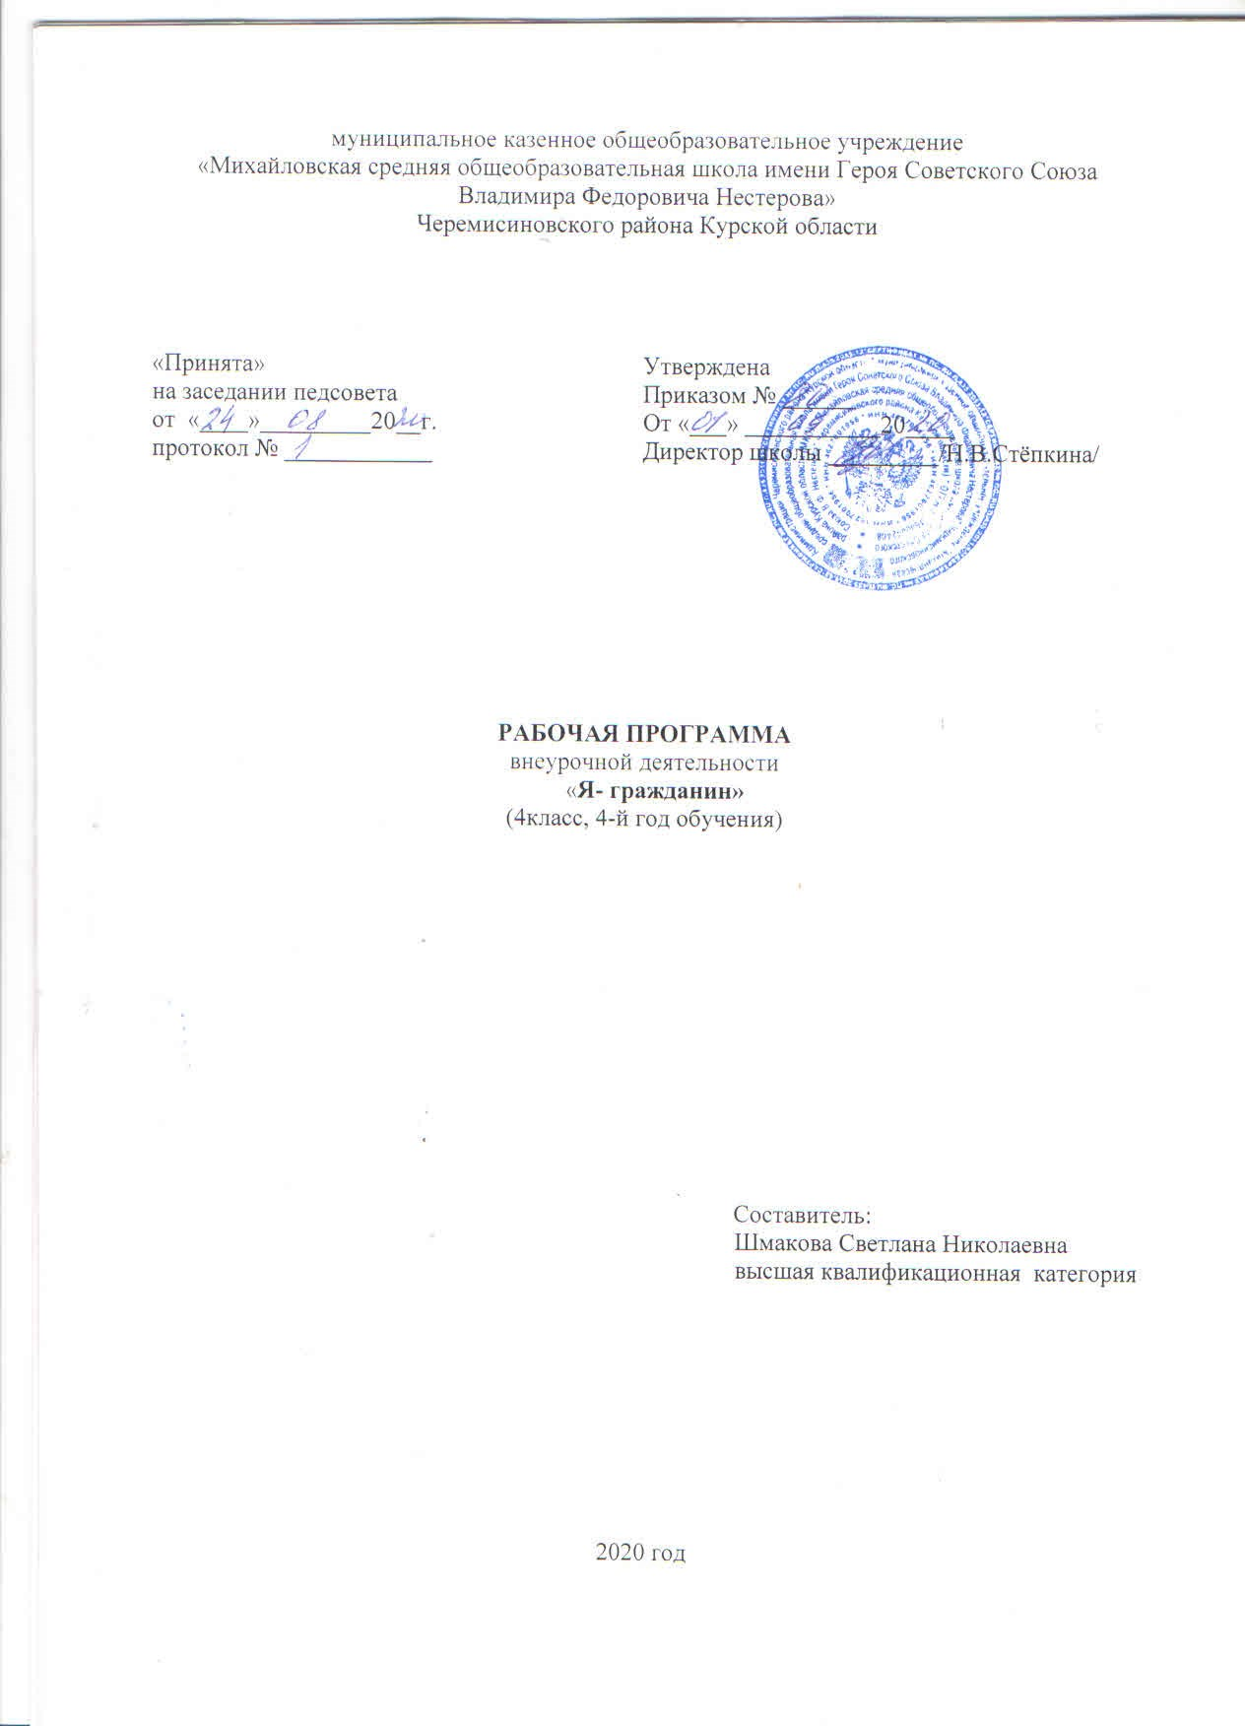

Пояснительная записка
Рабочая программа внеурочной деятельности «Я-гражданин» духовно-нравственного направления для 4 общеобразовательного класса разработана на основе Федерального закона Российской Федерации от 29.12.2012 года №273 – ФЗ «Об образовании в Российской Федерации», Федерального государственного образовательного стандарта начального общего образования, Концепции духовно-нравственного развития и воспитания личности гражданина России, основной образовательной программы начального общего образования, учебного плана внеурочной деятельности НОО на 2020-2021 учебный год, Положения об организации курса внеурочной деятельности в условиях реализации Федерального государственного образовательного стандарта, утверждённого приказом по школе от _____________ года №___, авторской программы Л.А.Ефросининой "Я - гражданин" (Сборник программ внеурочной деятельности под редакцией Н.В. Виноградовой; "Начальная школа XXI века»; Вентана-Граф, Москва, 2018 г.)
Изменений в авторскую программу не вносилось.
Направление - духовно-нравственное.
Программа рассчитана на 34 часа (34 учебные недели) 1 час в неделю.
Возраст детей – 9 -10 лет. Данный возраст характеризуется быстрым снижением интереса, утомляемостью, поэтому для реализации программы используются различные формы проведения занятий.
Цель программы: создание условий для формирования личности гражданина и патриота России с присущими ему ценностями, взглядами, ориентациями, установками, мотивами деятельности и поведения; совершенствование системы патриотического воспитания, формирование у учащихся гражданственности и патриотизма как качеств конкурентоспособной личности, воспитание любви к Отечеству, духовности, нравственности на основе общечеловеческих ценностей.
Для достижения указанной цели решаются следующие задачи:
- создавать условия для эффективного гражданского и патриотического воспитания школьников;
- формировать эффективную работу по патриотическому воспитанию, обеспечивающей оптимальные условия развития у каждого ученика верности Отечеству, готовности приносить пользу обществу и государству;
- утверждать в сознании и чувствах воспитанников гражданских и патриотических ценностей, взглядов и убеждений, воспитание уважения к культурному и историческому прошлому России, к традициям родного края;
- воспитывать уважительного отношения к героическому прошлому Родины, ее истории, традициям через поисково-краеведческую работу
Результаты освоения курса внеурочной деятельности
Личностные результаты
учащийся научится:
_понимать значение ключевых слов: человек, общество, гражданин страны; родина, столица, народы России (на отдельных примерах), наши праздники; международное сотрудничество; история, предыстория;
_ ориентироваться в историческом времени;
_ определять на карте границы и крупные города России;
_ рассказывать о родной стране, своем городе (селе);
_различать символы государства: флаг, герб России и флаг, герб субъекта Российской Федерации, в котором находится образовательное учреждение;
_ уважительно относиться к русскому языку как языку межнационального общения;
_ уважительно относиться к защитникам Родины;
_ читать и воспринимать тексты обществоведческого содержания;
_ различать художественную и научно-популярную литературу;
_ анализировать ответы товарищей;
_ осваивать коммуникативные навыки дома, в школе, в обществе.
учащийся получит возможность научиться:
_ понимать значение ключевых слов курса: личность, гражданин мира; народы России, международные праздники; общечеловеческие проблемы и ценности; достоверное и версии в истории;
_ приводить примеры исторических и культурных памятников страны (не менее трех), ряда других стран, родного края (не менее трех);
_ различать и сравнивать элементарные этические и эстетические понятия (добро и зло, трудолюбие и леность, красиво и некрасиво);
_ анализировать литературные источники для приобретения первоначальных историко-обществоведческих знаний;
_ на основе анализа текстов делать умозаключения, выводы, устанавливать причинно-следственные связи;
_ уважительно относиться к своему городу, людям своего города, народу, России.
Метапредметные результаты
Регулятивные
учащийся научится:
.принимать и сохранять учебную задачу;
.учитывать выделенные учителем ориентиры действия в новом учебном материале в сотрудничестве с учителем;
учащийся получит возможность научиться:
в сотрудничестве с учителем ставить новые учебные задачи;
Познавательные
учащийся научится:
осуществлять поиск необходимой информации для выполнения учебных заданий с использованием учебной литературы, энциклопедий, справочников (включая электронные, цифровые), в открытом информационном пространстве, в том числе контролируемом пространстве сети Интернет;
сравнивать и анализировать документальные и литературные источники;-
-умение описывать достопамятные события родного края, школы, семьи.
учащийся получит возможность научиться:
осуществлять расширенный поиск информации с использованием ресурсов библиотек и сети Интернет.
Коммуникативные
учащийся научится:
-адекватно использовать коммуникативные, прежде всего речевые, средства для решения различных коммуникативных задач, строить монологическое высказывание;
учитывать разные мнения и стремиться к координации различных позиций в сотрудничестве;
формулировать собственное мнение и позицию;
договариваться и приходить к общему решению в совместной деятельности, в том числе в ситуации столкновения интересов;
учащийся получит возможность научиться:
учитывать разные мнения и интересы и обосновывать собственную позицию;
-задавать вопросы, необходимые для организации собственной деятельности и сотрудничества с партнёром.
Предметные результаты
учащийся научится:
- раскрывать содержание основных составляющих культуры, духовной традиции;
-соотносить нравственные формы поведения с нормами морали;
-осуществлять поиск необходимой информации для выполнения заданий.
учащийся получит возможность научиться:
–развивать нравственную рефлексию, совершенствовать морально-нравственное самосознание, регулировать собственное поведение на основе традиционных для российского общества, народов России духовно-нравственных ценностей;
–устанавливать взаимосвязь между содержанием православной культуры и поведением людей, общественными явлениями;
учащийся получит возможность для формирования:
-внутренней позиции обучающегося на уровне положительного отношения к образовательной организации, понимания необходимости учения, выраженного в преобладании учебнопознавательных мотивов и предпочтении социального способа оценки знаний;
-адекватного понимания причин успешности/неуспешности учебной деятельности;
-установки на здоровый образ жизни и реализации её в реальном поведении и поступках.
Содержание курса внеурочной деятельности с указанием форм организации и видов деятельности
- Я живу в России -11 часов
Сбор, систематизация, обсуждение материалов о крае. Выяснение интересных фактов из истории области. Знакомство с историей родного города (памятники архитектуры) через сбор информации из разных источников познания Знакомство с писателями родного города, края. Извлечение необходимой информации из учебника и дополнительных источников знаний (словари, энциклопедии, справочники) и обсуждать полученные сведения.Участие в виртуальной экскурсии по Курску. Знакомство с национальностями, проживающими на территории России. и обсуждение пословиц и поговорок о Родине, солидарности (дружбе) и понимании народов. Определение на карте границ государства, умение находить родной регион. Разучивание и исполнение гимна РФ. Знакомство с символикой государства, региона, правами и обязанностями человека. Знакомство с государственными праздниками России, с традиционными праздниками. Знакомство с героями ВОВ.
Формы организации: встречи с интересными людьми, литературно – музыкальные композиции, экскурсии, заочные путешествия, акции благотворительности, милосердия творческие проекты
Виды деятельности: познавательная, исследовательская
2 Без прошлого нет настоящего и будущего (5 ч)
Знакомство с достижениями человека. Просмотр и обсуждение видеоматериала.
Беседа «Уроки прошлого» Составление сообщения на основе информации, полученной в ходе беседы. Просмотр и обсуждение документального фильма «Становление человека на Земле» Составление в группах фантастического рассказа «Как появился человек?» Знакомство с религиозно-мифологическими представлениями о мире и человеке через чтение и обсуждение легенд славян, мифов Древней Греции. Сообщение о научной и религиозно-мифологической версии.
- Как далекая Россия становится близкой -8 часов
Беседа «Что таит прошлое?». Работа с «Лентой времени». Беседа «Как жили наши предки (жилища, одежда, обычаи)»
Участие в исследовательской работе на тему «Традиции национального костюма»
Составление макета жилища древних славян. Беседа«Что значит имя мое»
Участие в исследовательской работе на темы:
- История моей фамилии;
- Значение имени; Участие в поиске информации и составлении сообщения по теме: Первые буквари на Руси.
Формы организации: встречи с интересными людьми, литературно – музыкальные композиции, заочные путешествия, творческие проекты
Виды деятельности: познавательная, исследовательская
- Россия и мир (8 ч)
Знакомство с культурой и менталитетом граждан России и других стран мира. Работа с исторической картой мира. Просмотр и обсуждение видеоклипа к песне «Мир, который нужен мне» Написание текста-рассуждения « Земля - наш общий дом» Участие в исследовательской работе «История моей улицы», «Названия улиц моего города» Составление своего сообщения на тему: «Семь чудес света» Составление генеалогического дерева своей семьи.
Формы организации: встречи с интересными людьми, литературно – музыкальные композиции, экскурсии, заочные путешествия, акции благотворительности, милосердия творческие проекты
Виды деятельности: познавательная, исследовательская

5.Россия – моя Родина – 1 час
Участие в викторине «Я - гражданин России»
Формы организации: творческие проекты
Виды деятельности: познавательная, исследовательская
Тематическое планирование
№п/п | Дата |  | Наименование раздела  Темы занятий | Количество часов | Примечания
№п/п | план | факт | Наименование раздела  Темы занятий | Количество часов | Примечания
Я живу в России -11 часов
1. |  |  | Откуда я родом. | 1
2 |  |  | Мой город. | 1
3 |  |  | Поэты и писатели нашего города. | 1
4 |  |  | О чем шепчут названия улиц родного города. | 1
5 |  |  | Москва – столица России | 1
6 |  |  | Россия – многонациональное государство. Народы России | 1
7 |  |  | Поговорим о толерантности. | 1
8 |  |  | Общее и особенное народов России.  О расах, языках и религиях | 1
9 |  |  | Гражданин России | 1
10 |  |  | Праздники России | 1
11 |  |  | Есть такая профессия – Родину защищать. | 1
12 |  |  | Победа деда – моя победа. Мини – проекты о своих героических родственниках. | 1
Без прошлого нет настоящего и будущего -5 часов
13 |  |  | Самое необычное на Земле | 1
14 |  |  | Как настоящее связано с прошлым | 1
15 |  |  | Наука о происхождении и становлении человека | 1
16 |  |  | Религиозно-мифологические  представления о мире и человеке | 1
17 |  |  | Библейские представления о происхождении мира и человека | 1
Как далекая Россия становится близкой -8 часов
18 |  |  | Как воскресить прошлое. | 1
19 |  |  | Археология | 1
20 |  |  | Как воскресить прошлое. Топонимика | 1
21 |  |  | Как воскресить прошлое. Этнография. | 1
22 |  |  | Имена и фамилии | 1
23 |  |  | Жизнь и быт людей. Возникновение книгопечатания. Первопечатник Иван Федоров | 1
24 |  |  | Письменность. Первая русская газета. | 1
25 |  |  | Время и пространство в истории
Россия и мир – 8 часов
26 |  |  | Мы все разные | 1
27 |  |  | Чудеса света. Мое «Чудо света». | 1
28 |  |  | Сохранить прекрасное, вечное | 1
29 |  |  | Общечеловеческие проблемы. Сохранить мир | 1
30 |  |  | Я и экология. Общечеловеческие проблемы. | 1
31 |  |  | Здоровье людей и природа. | 1
32 |  |  | Международное сотрудничество | 1
33 |  |  | Россия – моя Родина | 1
Россия – моя Родина – 1 час
34 |  |  | Проект «Я - гражданин России» | 1

